МІНІСТЕРСТВО ОСВІТИ І НАУКИ УКРАЇНИ

Національний технічний університет

«Харківський політехнічний інститут»

Навчально-науковий інженерно-фізичний інститут

Курсова робота

«Розробка веб-сайту студії манікюру»

з дисципліни «Основи веб-технологій»

Виконала:

Студентка групи І-217в

Лісова Д.М.

Номер залікової книжки 17046

Перевірив:

Ломакін О.М.

Харків

2020

Зміст

Вступ

1. Аналіз конкурентів
2. Технології розробки та ПО
3. Реалізація

3.1.Розробка макету

3.2. HTML

3.3. CSS

3.4. Адаптивність

3.5. JavaScript

3.6. PHP

1. Валідація та швидкість завантаження
2. Тестування

Висновки

Використані джерела

Додатки

Вступ

Ми живемо у час, коли інформаційні технології розвиваються дійсно доволі швидко. Кожна сучасна компанія, або фірма, навіть дуже маленькі, для продуктивної діяльності змушені популяризувати себе та свої послуги. Звісно, можна для цього використовувати соц мережі, але для дійсно ефективного існування переважно треба мати власний веб-сайт.

Взагалі, веб-сайт — це сукупність програмних, інформаційних, а також медійних засобів, логічно пов'язаних між собою. По суті ж веб-сайт — це віддзеркалення успішності фірми, її обличчя.

Темою моєї курсової роботи є створення сторінки для студії, яка надає послуги манікюру та педикюру. Проект є реальним і в майбутньому буде мати практичне значення. Дана студія, знаходиться в Харкові, з адміністрацією обговорювалися, як дизайн, так і контентне наповнення.

Наш проект виконаний у форматі лендингу.

Landing page – це цільова сторінка, яка спонукає відвідувача виконати певну дію. В нашому випадку за дію є запис на послуги, які пропонує студія.

На данний момент Beaty індустрія є однією з найбільш конкуруємих областей. Тому сайт повинен в першу чергу бути як привабливим, так і інформативним.

В ході роботи над курсовим проектом було досліджено цільову аудиторію студії, конкурентів. На основі цього було створено макет. Для подальшої розробки використала такі технології як HTML, CSS, JS та PHP.

Головною метою є розробка сайту, який допоможе структуровано ознайомити потенційних клієнтів з послугами студії та для збільшення відвідувачів. Також форма онлайн-запису спростить роботу адміністратору.

1. Аналіз конкурентів

Сучасний бізнес в індустрії краси вимагає від своїх власників постійно проводити маркетинговий аудит та аналізувати ринок конкурентів. Тому при створенні сайту також проводився базовий аналіз.

Він складався з таких етапів:

1. Проведення аналізу цільової аудиторії, що надає змогу дізнатися про соціальні групи населення, представлені у межах досяжності салону

Взагалі студія дала описову характеристику своїх потенційних клієнтів.

Ними виявилися жінки від 16 до 50 років, які проживають у Харкові. Так як DEBOSH має дуже вдале розташування, тож орієнтуються на людей з усіх районів міста.

2. Дослідження ринку салонів краси в обраному районі, після проведення якого стане доступною корисна та цікава інформація про кількість конкурентів, асортименту та вартості їхніх послуг, позитивні чи негативні відгуки відвідувачів

В центрі міста дійсно є дуже багато аналогічних салонів. Але не багато з них мають повноцінні сайти, в основному всі орієнтуються на Інстаграм сторінки. Була зібрана інформація також і з них.

Таким чином були продумані основні інформаційні блоки сайту, та їх базовий контент.

У майбутньому він буде редагуватися SMM-спеціалістами студії.

Щоб бути конкурентоспроможними, наша сторінка обов’язково повинна включати в себе:

* Базовий але структурований опис студії
* Чітко прописаний прайс на усі види послуг, навіть додаткових, щоб клієнти одразу розуміли усі деталі. Також це спрощує роботу менеджеру.
* Важливим моментом є вказати інформацію про стерилізацію інструменту та матеріали, які використовують майстри. Це питання є дуже актуальним у даній індустрії.
* Галерея робіт повинна мати не надто великий обсяг, адже основні фотографії містяться на соц сторінках. Вона несе ознайомчий характер.
* Важливою частиною нашого лендингу є форма онлайн запису на процедуру. Це дає змогу структурувати базу потенційних клієнтів. По залишених заявках адміністратор буде обдзвонювати людей для підтвердження запису.
* Багато клієнтів звертають увагу на відгуки інших людей, тому такий блок був продуманий
* Також важливим моментом є контактна інформація. На сайті подані декілька блоків з нею. Є як посилання на соц мережі, так і розташування на карті та номери для зв’язку.

1. Технології розробки

Виготовлення сайтів як працюючих цілісних інформаційних ресурсів -  це складний процес, що потредує поєднання різних професійних навичок. Загальний термін на позначення сайтобудування — «веб-розробка».

Всесвітня павутина нерозривно пов'язана з поняттями гіпертексту і гиперпосилання. Більша частина інформації у Вебі являє собою саме гіпертекст.

 Для полегшення створення, зберігання і відображення гіпертексту у Всесвітній мережі традиційно використовується мова HTML (англ. Hypertext Markup Language), мова розмітки гіпертексту. Робота з розмітки гіпертексту називається версткою, майстра розмітки називають  вебмайстром. Після HTML-розмітки гіпертекст, вміщується у файл, такий HTML-файл є найпоширенішим ресурсом Всесвітньої мережі.

Таким чином HTML відповідає за «каркас» сайту.

Зараз HTML в чистому вигляді має дуже обмежений набір інструментів, що не дозволяє вирішувати ті чи інші дизайнерські та функціональні замисли веб-ремісників.

Для вирішення цього питання використовуємо CSS.

CSS (абревіатура від Cascading Style Sheets, що в перекладі означає каскадні таблиці стилів) - це спеціальна мова (мова стилів), за допомогою якої описують вигляду документів (як і де відображати елементи веб-сторінки), написаних мовами розмітки даних.

Одна з головних переваг використання CSS - це можливість розділити зміст сторінки від її оформлення. Таке розділення дозволило покращити сприйняття та доступність змісту, забезпечити більшу гнучкість та контроль за відображенням змісту в різних умовах, зробити зміст більш структурованим та простим, прибрати повторення та ін. Власне це ж і була основна мета створення цієї технології.

Правила в CSS працють по каскаду ( пріорітету, вазі). Це дозволяє отримати передбачуваний результат у випадку, коли до одного елемента, одночасно, застосовуються декілька стильових правил.

Для повноцінного функціонування нашого сайту, був використаний Java Script та декілька популярних фреймворків, написанних на основі нього.

[JavaScript](https://developer.mozilla.org/uk/docs/Glossary/JavaScript) ("JS" скорочено) це повноцінна [динамічна мова програмування](https://developer.mozilla.org/en-US/docs/Glossary/%D0%94%D0%B8%D0%BD%D0%B0%D0%BC%D1%96%D1%87%D0%BD%D0%B0_%D0%BC%D0%BE%D0%B2%D0%B0_%D0%BF%D1%80%D0%BE%D0%B3%D1%80%D0%B0%D0%BC%D1%83%D0%B2%D0%B0%D0%BD%D0%BD%D1%8F), яка, у застосуванні до [HTML](https://developer.mozilla.org/uk/docs/Glossary/HTML) документу, може надати динамічну інтерактивність на веб-сайтах.

Бібліотека jQuery проводить маніпуляції з html-елементами, керуючи їх поведінкою і використовуючи DOM для зміни структури веб-сторінки. При цьому вихідні файли HTML і CSS не змінюються, зміни вносяться лише в відображення сторінки для користувача.

Взагалі за основу верстки був взятий Bootstrap.

Bootstrap - це безкоштовний фреймворк з відкритим вихідним кодом для створення веб-сайтів і веб-додатків. Це найпопулярніший фреймворк HTML, CSS і JS для розробки адаптивних і мобільних проектів в Інтернеті.

Оскільки Інтернет все більше і більше розвивається в бік адаптивного дизайну, веб-розробникам стає складніше йти в ногу з часом. Bootstrap може все спростити - він дозволяє створювати адаптивні веб-сайти .

Його функціонал був використаний як при основному конструюванні сторінки, так і підключений bootstrap.js.

jQuery lightGallery була використана для галереї робіт та відгуків Цей плагін був обранний, тому що має такі переваги:

* Повна адаптивність
* Підтримка сенсорних пристроїв як в плані прокрутки, так і зуму
* Багато варіантів модифікації галереї
* Просте завантаження та налаштування

Також були використані функції JQUERY EASING, саме вони відповідають за плавне прогортування сторінки.

Підключення jquery.typer.js дозволило реалізувати анімацію набирання тексту з головного екрану.

Для форми онлайн запису довелося використовувати технології PHP.

 Взагалі, PHP це мова програмування, спеціально розроблена для написання web-додатків (сценаріїв), що виконуються на Web-сервері.

 Значною відзнакою PHP від якого-небудь коду, що виконується на стороні клієнта, наприклад, JavaScript, є те, що PHP-скрипти виконуються на стороні сервера.

За допомогою налаштування PHP коду, ми досягли того, що данні, введені в форму, відправляються на пошту студії.

При створенні сайту працювала в таких програмах:

* Figma - [векторний](https://uk.wikipedia.org/wiki/%D0%92%D0%B5%D0%BA%D1%82%D0%BE%D1%80%D0%BD%D0%B0_%D0%B3%D1%80%D0%B0%D1%84%D1%96%D0%BA%D0%B0) онлайн-сервіс розробки інтерфейсів та прототипування з можливістю організації спільної роботи, що розробляється однойменною компанією. Працює у двох форматах: у браузері та як клієнтський додаток на десктопі користувача. Я прюцювала сама у декстопній версії.
* Visual Studio Code. Ця программа стала основною при розробці сайту. Вона дозволила пряцювати з HTML , CSS, JS та PHP кодом.
* Додадково використовувала Фотошоп, для зміни формату та дозволення зображень.
* Для відладки та перевірки PHP файлу, выкористовувала Open Server Panel. Це портативна серверна платформа і програмне середовище.

Кінцевим етапом є хостинг сайту.

Веб-хостинг — це послуга по розміщення веб-сайтів на спеціалізованих серверах і забезпечення доступу до них через мережу Інтернет.

Я використовувала 000webhost, який є безкоштовним і одним з найпопулярніших серед користувачів.

1. Реалізація

Створення сайту передбачає як фронтенд, так і бекенд розробку.

Frontend - це розробка функціональності і призначеного для користувача інтерфейсу, що працюють на стороні клієнта сервісу або веб-сайту. Сюди відносять все, що користувач бачить, відкриваючи веб-сторінку.

До frontend-розробки відносять:

• HTML - мова розмітки

• CSS - мова для стилізації зовнішнього вигляду документа, його опису.

• JavaScript - мова, яка в буквальному сенсі оживляє веб-сторінки. Він забезпечує реагування інтерфейсу на дії користувача, обробляє кліки мишкою, натискання клавіш, переміщення курсора.

Бекенд (англ. Back-end) - це програмно-апаратна частина сервісу. Це набір засобів, за допомогою яких відбувається реалізація логіки веб-сайту.

В нашому випадку до нього буде відноситися робота форми онлайн запису на PHP.

* 1. Розробка макету

Данний процес проводився за допомогою Figma.

Створення макету починалося з задання розмірів для декстопної, планшетної та мобільної версії.

Сервіс сам пропонує стандартні розміри для них.

Таким чином перш за все створила три фрейми, з шириною 1440 px, 768 px та 414 px відповідно. Для комфортної роботи використовують сітки, які допомагають орієнтуватися з розташуванням блоків та тексту. Панель Grid Layout дозволяє швидко створити будь-яку сітку.

Я користувалася сіткою з параметрами Count = 8 і Gutter = 5, а також height = auto.

Фото матеріали були представлені студією.

При виборі шрифтової пари керувалися лаконічністю, шоб не перевантажувати сайт та комфортністю в плані читання тексту.

Взагалі, шрифтові пари - це поєднання різних шрифтів, побудовані на основі контрасту. Вони допомагають виділяти головний та другорядний контент, звертають увагу на важливі елементи\заголовки.

Для нашого проекту була обрана класична пара Open Sans і Montserrat . На перший погляд вони можуть здатися схожими, але контраст досягається шляхом використання різної жирності ( Рис.1).

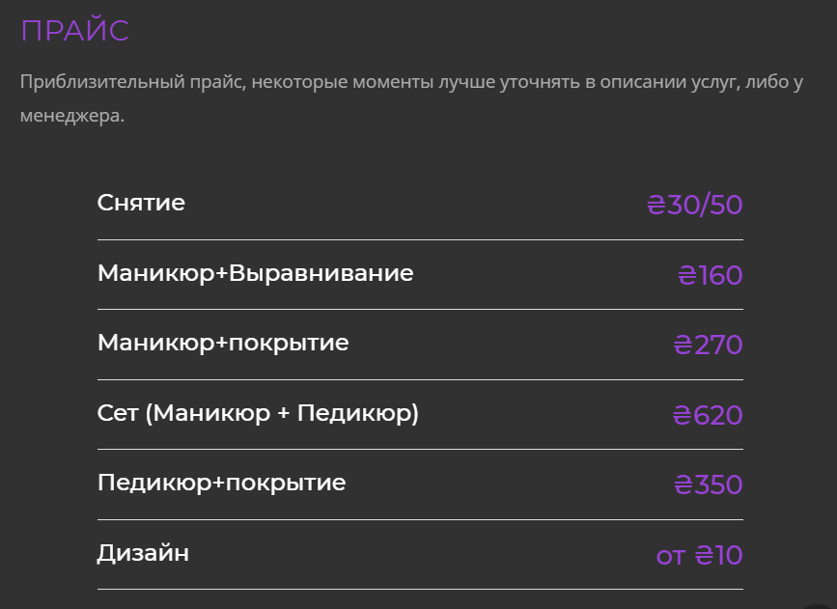

Рисунок 1

Палітра кольорів (Рис.2) була підібрана за допомогою онлайн сервісу <https://coolors.co/>. Вона є максимально простою, але відповідає загальній кольоровій гаммі використаних фото.

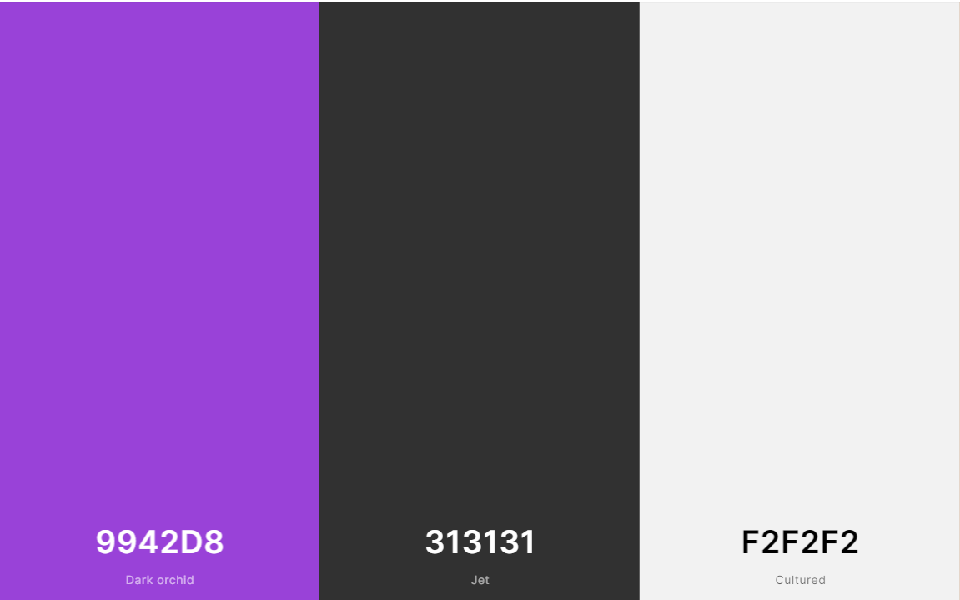

Рисунок 2

Таким чином був створений макет нашого лендингу:

<https://www.figma.com/proto/nhOZ1kfzjcv6Vyee0Cne2n/debosh-%D1%82%D0%B5%D0%BB%D0%B5%D1%84%D0%BE%D0%BD?node-id=3%3A30&viewport=-124%2C-42%2C0.32660070061683655&scaling=min-zoom>

<https://www.figma.com/proto/ztOfxx7fruaADAzxIsXe1o/debosh-%D0%B2%D0%B5%D0%B1?node-id=2%3A2&viewport=611%2C95%2C0.10063529014587402&scaling=min-zoom>

* 1. Html

Головний документ, який утворює каркас має назву index.html.

В першу чергу він має починатися з тегу doctype.

<!DOCTYPE html>

Це службовий тег, який потрібен для того, щоб повідомити браузеру, або якийсь інший програмі, яка буде взаємодіяти з цим HTML документом про те, що даний файл є саме HTML сторінкою, а не якимось іншим типом документа.

<html lang="ru"> - за допомогою даного тегу визначається мова нашого сайту.

<Html></ Html> наш головний тег, який містить в собі всі інші теги. Це найголовніший батьківський елемент, в якому зберігаються всі інші теги.

Далі, всередині цього парного тега html, у нас знаходиться тег: <Head></ Head>

Він теж є парним тегом і містить в собі різну службову інформацію, так звані службові заголовки. Тут розташовувується інформація про назву документа, про кодування, підключаються скрипти, зовнішні стилі оформлення і внутрішні стилі оформлення, які будуть відповідати за зовнішній вигляд документа. По суті, цей елемент head, відповідає за те, що він містить якусь службову інформацію, яка у нас не відображається на сторінці, але несе важливе смислове навантаження про документ.

Усередині елемента head є важливий парний елемент title, який відповідає за заголовок веб-сторінки, який буде відображатися у відкритій вкладці браузера. Також елемент title виводиться в результатах видачі сайту в пошукових системах, наприклад, Яндекс і Google.

В нашому випадку <title>DEBOSH nails</title>.

<Meta charset = "UTF-8"> цей тег відповідає за те, яка кодування текстових символів буде у документа. Якщо вказати невірну кодування, то у вас можуть виникнути проблеми з відображенням символів тексту в різних браузерах і операційних системах. Якщо цей тег не вказати, символи можуть відображатися неправильно.

Далі йде ще один дуже важливий елемент – елемент <Body></ Body>

Це теж парний тег і в ньому потрібно мати у своєму розпорядженні ту інформацію, яка повинна буде виводитися на самій веб-сторінці. Якщо подивитися на веб-сторінку, то це буде біла область екрану перегляду браузера.

Тут розташовується header. Тег <header> призначений для того, щоб позначити розділ HTML-сторінки як контейнер для вступного вмісту та набір навігаційних посилань.

Тут розміщені елементи з головного екрану. Без css та js, хедер би мав такий вигляд (Рис.3)

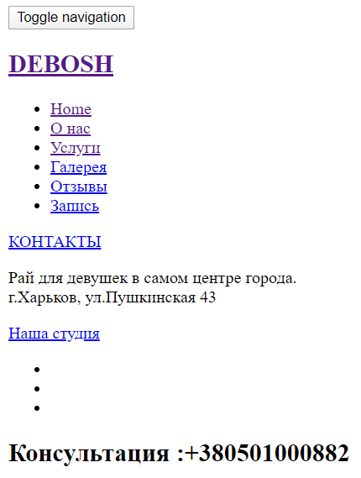

Рисунок 3

Заголовочні теги <h1> ... <h6> повинні бути на кожній сторінці сайту. Важливість кожного заголовка залежить від цифри:

<H1> </ h1> - найважливіші заголовні теги

<H2> </ h2> - менш значущі ніж перший

...

<H6> </ h6> - останні за важливістю

Стилі для кожного з них прописані в CSS файлі.

Тег <div> використовую, щоб групувати блоки інформації та форматувати її за допомогою CSS.

Елемент <div> є блоковим елементом і призначений для виділення фрагмента документа з метою зміни виду вмісту. Як правило, вид блоку управляється за допомогою стилів. Щоб не описувати кожен раз стиль всередині тега, виділяю стиль в зовнішню таблицю стилів, а для тега додаю атрибут class або id з ім'ям селектора.

У мові розмітки гіпертексту HTML є тег <ul>, який використовується для створення маркованих списків.

Для формування елементів списку використовується парний тег <li> .. </ li>. Між відкриває і закриває тегами розташовуються окремі слова, фрази, абзаци, зображення, шматки коду і багато іншого, що є вмістом маркованого списку.

Саме ці теги були використані при створенні меню сайту:

<ul class="nav navbar-nav">

<li><a class="active" href="index.html">Home</a></li>

…..

<li><a href="#testimonials" class="scroll">Отзывы</a></li>

<li><a href="#contact" class="scroll">Запись</a></li>

</ul>

А також при розташуванні іконок соц мереж, зображень-плиточок галереї та списку з відгуками.

Гіперпосилання створюються за допомогою парного тега <a> </a>. Всередину тега поміщається текст, який буде відображатися на веб-сторінці.

Обов'язковою параметром тега <a> є атрибут href, який задає URl-адреса веб-сторінки, або її елементу.

Цей тег, використовувала при створенні посилань-якорів в меню, та додання адрес соц мереж до їх іконок.

Також важливим елементом було додавання модальних вікон, які можна побачити натиснувши на кнопку «наша студія», або «детальніше». При іх створенні також використовувалися посилання на блоки myModal\myModal1\myModal2\myModal3 , прописані окемо. В них міститься окрема інформація про студію, або деталі прайсу. Наприклад:

<div class="modal video-modal fade"

id="myModal2"

tabindex="-1"

role="dialog"

aria-labelledby="myModal2">

<div class="modal-dialog" role="document">

<div class="modal-content">

<div class="modal-header">

DEBOSH nails

<button

type="button"

class="close"

data-dismiss="modal"

aria-label="Close" >

<span aria-hidden="true">&times;</span>

</button>

</div>

<div class="modal-body">

……. </div>

Для визначення абзацу в HTML-документі використовується тег <p> (p - скорочення від англ. Слова paragraph - абзац). Для нього також задані окремі параметри в CSS.

Наша сторінка мість також такі важливі елементи як Button, наприклад:

<button

type="button"

class="close"

data-dismiss="modal"

aria-label="Close">

</button>

Взагалі, кнопка - це елемент інтерфейсу, який представляє собою прямокутник, натискання на який призводить до виконання деякого дії. Кожна кнопка прописана окремо, та має задані стилі.

Важливою частиною сторінки є галерея, вона створювалася на основі шаблону. Її фото в html прописувалися таким чином:

<li data-title="DEBOSH nails"

data-desc="Маникюр с покрытием"

data-src="images/g1.jpg"

data-responsive-src="images/g1.jpg">

Тобто вказувалося зображення, з його шляхом у проекті та підпис. Усі елементи li підпорядковуються <ul class="w3l_gallery_grid" id="lightGallery">.

Наступним блоком є відгуки, вони задавалися в такому вигляді:

<div class="clients" id="testimonials">

<h3 class="wthree_head">ОТЗЫВЫ</h3>

<div class="container">

<h4>Что говорят наши клиентки</h4>

<section class="slider">

<div class="flexslider">

<ul class="slides">

<li>

<img src="images/c1.jpg" loading="lazy" alt="отзыв1" />

<p>

……

</p>

В цьому випадку також використувався js шаблон, а стиль задавався через CSS.

Одним з найбільш значущих елементів сторінки є форма для онлайн-запису клієнтів.

Форма в HTML це частина документа, яка дозволяє користувачеві ввести певну інформацію, яку згодом можна прийняти і обробити на стороні сервера. Іншими словами, форми використовуються для збору інформації введеної користувачами. Синтаксично парний тег <form> визначає форму в HTML документі.

Елемент <input> є основним елементом форми і визначає для користувача поле для введення інформації. Поле введення приймає різний вигляд, залежно від значення атрибута type, застосованого до даного елементу. В нашому випадку:

Input type="text" name="name" - визначає однорядкове текстове поле (за замовчуванням має ширину в 20 символів) для введення імені

Input type="email" name="email" - визначає поле для введення адреси електронної пошти.

input type="tel" name="tel" - визначає елемент управління для введення телефонного номера.

Input type="datetime-local" name="time" - елемент управління для введення дати в форматі DD.MM.YYYYThh: mm (день, місяць, рік, години і хвилини). Використовую для позначення дати запису.

Для послуги та побажань також був застосований тип text.

input type="submit" value="Записаться" - визначає кнопку відправки форми.

Такий вигляд має форма на чистому HTML (Рис.4):

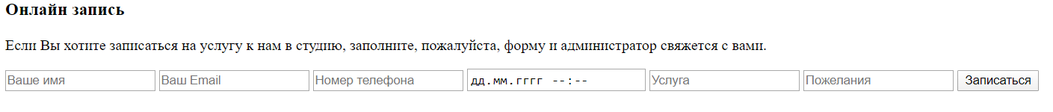

Рисунок 4

Далі було вставлено карту. Для цього були використані стандартні функція Гугл-мап, тобто копіювала посилання с потрібною адресою у вигляді iframe:

<iframe src="https://www.google.com/maps/embed?pb=!1m18!1m12!1m3!1d2564.654869379826!2d36.2400804955823!3d49.99907977240747!2m3!1f0!2f0!3f0!3m2!1i1024!2i768!4f13.1!3m3!1m2!1s0x4127a0e88c7d2a01%3A0x67c9fb0ae5a436e3!2z0LzQsNCz0LDQt9C40L0g0L7QsdGD0LLQuCBSaWVrZXIsINGD0LsuINCf0YPRiNC60LjQvdGB0LrQsNGPLCA0Mywg0KXQsNGA0YzQutC-0LIsINCl0LDRgNGM0LrQvtCy0YHQutCw0Y8g0L7QsdC70LDRgdGC0YwsIDYxMDAw!5e0!3m2!1sru!2sua!4v1589325100068!5m2!1sru!2sua"

style="border: 0;"

allowfullscreen=""

aria-hidden="false"

tabindex="0" ></iframe>

Тег <footer> (нижній колонтитул) містить інформацію, яка зазвичай міститься в нижньому колонтитулі сторінки, наприклад відомості про авторські права, іншу правову інформацію, деякі посилання для навігації по сайту тощо.

В нашому випадку у футері знаходяться посилання на соц мережі.

В кінці HTML підключила JS скрипти.

* 1. CSS

CSS дозволяє тегам HTML призначати будь-які візуальні стилі, формуючи таким чином унікальний зовнішній вигляд сайту.

До index.html підключаю такі файли зі стилями:

<link rel="stylesheet" href="css/lightGallery.css" type="text/css" media="all" /> - тут містяться властивості для блоків з галереєю та відгуками.

<link href="css/bootstrap.css rel="stylesheet" type="text/css" media="all" />

<link href="css/style.css" rel="stylesheet" type="text/css" media="all" /> - в данному файлі зібрані усі основні властивості елементів.

<link href="css/font-awesome.css" rel="stylesheet" /> - в цьому файлі знаходяться іконки, які використовую.

Файл CSS містить правила CSS.

Кожне правило складається з 2 частин:

* селектор
* блок оголошень

Селектор CSS - рядок, яка ідентифікує елементи (один або кілька) на сторінці відповідно до спеціального синтаксисом, про який скоро поговоримо.

Блок оголошень містить одне або кілька оголошень, які складаються з властивості і значення.

Наприклад:

html, body{

font-size: 100%;

font-family: 'Open Sans', sans-serif;

background:#ffffff;

margin: 0;

}

Кожне правило CSS закінчується крапкою з комою. Крапки з комою обов'язкові тільки для останнього правила. Для послідовності використовувую їх після кожного правила. Таким чином я мінімізую зіткнеткнення з помилкою, якщо додаватиму іншу властивість і забуду додати крапку з комою в попередньому рядку.

Кожному тегу HTML відповідає селектор, наприклад: div, span, img.

Якщо селектор CSS відповідає кільком елементам, зміна торкнеться всі елементи на сторінці.

Для прив'язки стилю до необхідного елементу на сторінці використовуються два атрибути HTML-елементів: class і id.

Різниця між ними полягає в тому, що всередині HTML-документа одне і те ж значення class використовується для одного або декількох елементів, а id тільки один раз. Як наслідок, з використанням класів CSS вибираються елементи з двома і більше конкретними іменами класів, що неможливо за допомогою ідентифікаторів.

Класи позначаються за допомогою символу . , В той час як для ідентифікаторів використовується символ #.

Наприклад:

.banner{

background:url(../images/1.jpg) no-repeat 0px 0px;

background-size:cover;

position: relative;

}

В цьому класі задавалися властивості для головного зображення першого екрану.

Також були використані псевдокласи - зумовлені ключові слова, які використовуються для вибору елемента на підставі його стану або для визначення цільового дочірнього елемента.

Починаються з одного двокрапки:.

Використовуються як частина селектора, і корисні для стилізації активних або відвіданих посилань. Наприклад, для зміни стилю при наведенні, фокусі або виборі першого нащадка або непарних рядків.

: Nth-child () заслуговує на окрему згадку. Застосовується для позначення непарних або парних нащадків:: nth-child (odd) і: nth-child (even).

Наприклад:

.addressgrid1:nth-child(4), .addressgrid1:nth-child(5) {

margin-bottom: 30px;}

Вони були використані для відмінності непарних ліній від парних.

Псевдоелементи використала для стилізації певної частини елемента.

:: before і :: after найбільш використовувані псевдоелементи.

Наприклад:

.wthree_head:before, .wthree_head:after {

position: absolute;

background: #9942d8;

height: 2px;

content: '';

width: 12%;}

Застосовувалися для додавання вмісту до або після елемента.

Позиціонування - це те, за допомогою чого в CSS ми визначаємо, де елементи з'являються на екрані і як вони з'являються.

Статичне значення за замовчуванням для елемента. Статично розташовані елементи відображаються в нормальному потоці сторінок.

Якщо встановлювала position: relative для елемента, то зможете змінювала його розташування зі зміщенням, використовуючи властивості

* top
* right
* bottom
* left

які називаються властивостями зміщення. Приймають значення довжини або відсоток.

Наприклад для кнопки у нижньому правому вуглі, яка допомагає нам повернутися наверх сторінки ці властивості були задані так:

#toTop {

position: fixed;

bottom: 20px;

right: 2%;}

Також було використано position: absolute. Таким чином Елемент з абсолютним позиціонуванням видаляється з нормального потоку, інші елементи, розташовані в коді після нього, зміщуються на веб-сторінці на його місце.

.top-banner-right {

position: absolute;

right: 7%;

bottom: 7%;} – таким чином задавала розташування іконок соц мереж на головній сторінки (Рис.5)

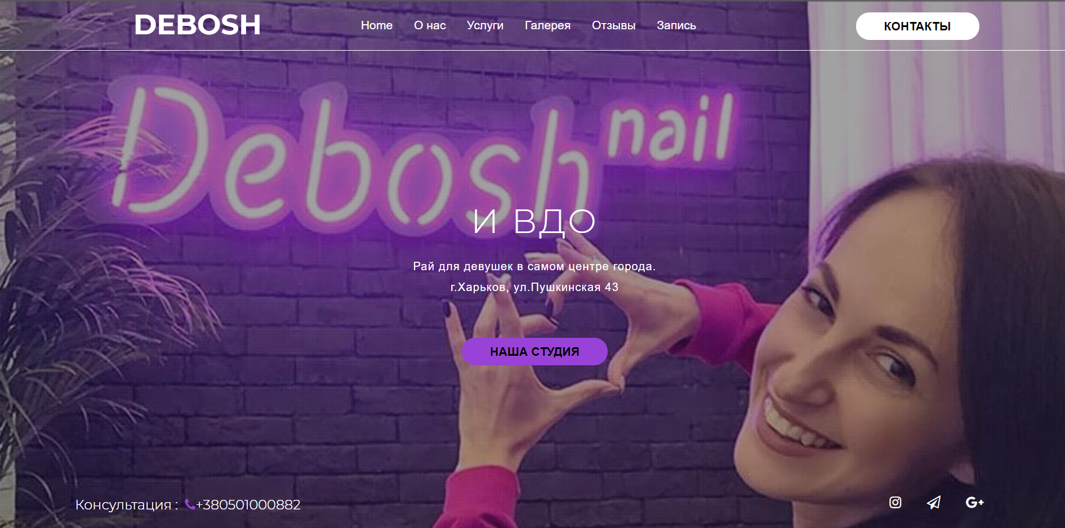

Рисунок 5

Як і в разі абсолютного позиціонування, коли елементу призначається position: fixed, він видаляється з потоку сторінки.

Відмінність від абсолютного позиціонування CSS полягає в наступному: елементи тепер завжди розташовані щодо вікна, а не першого нестатичних контейнера.

Flexbox і Grid допомогли при створенні сайту. float відповідав за розміщення вмісту на одній стороні елемента контейнера і відображення однорівневих елементів навколо нього.

Властивість float підтримує три значення:

* left
* right
* none (за замовчуванням)

Саме вони відповідають за коректне розташування елементів на сторінці.

* 1. Адаптивність

Сьогодні сайти проглядаються на персональних комп'ютерах, планшетах, смартфонах. Кожен пристрій зі своїми характеристиками - швидкістю роботи, дозволом екрану.

Якщо сайт не адаптивен, то на комп'ютері він відобразиться правильно. А на телефоні може "поїхати" - блоки накладуться один на одного, шрифт може стати нечитабельним.

В адаптивному дизайні є таке поняття, як контрольні точки. Це параметри, які передаються в медіа-функціях. Позначають, за яких дозволах відбувається зміна дизайну.

Стандартними прийнято вважати такі:

Для мобільних 320px, 480 px.

Для планшетів 768px.

Для нетбуків і деяких планшетів 1024px.

Для персональних комп'ютерів 1280px і більш.

Розробка адаптивних сайтів побудована на принципі визначення параметрів стилів за допомогою media queries (медіа-запити).

Запити визначають:

Тип пристроїв: проектори, смартфони, монітори, телевізори та ін.

На відповідний запит і відповідь будуть застосовуватися відповідні пристрою параметри відображення з файлу стилів css.

Цей момент повністю продуманний на нашому сайті, в коді css файлу це має такий вигляд, наприклад, для декстопів:

@media screen and (max-width: 1440px){

.w3l_about_bottom_left {

min-height: 605px;

}

.box, .box .overbox {

height: 243px;

}

Аналогічно були вказані параметри для перегляду сайту на екранах: 1440px, 1366px, 1280px, 1080px, 1050px, 1024px, 991px, 800px, 768px, 667px, 600px, 568px, 480px, 414px, 384px, 375px, 320px.

Вигляд на екрані комп’ютеру, планшету та телефону є таким (Рис.6 – Рис. 11):

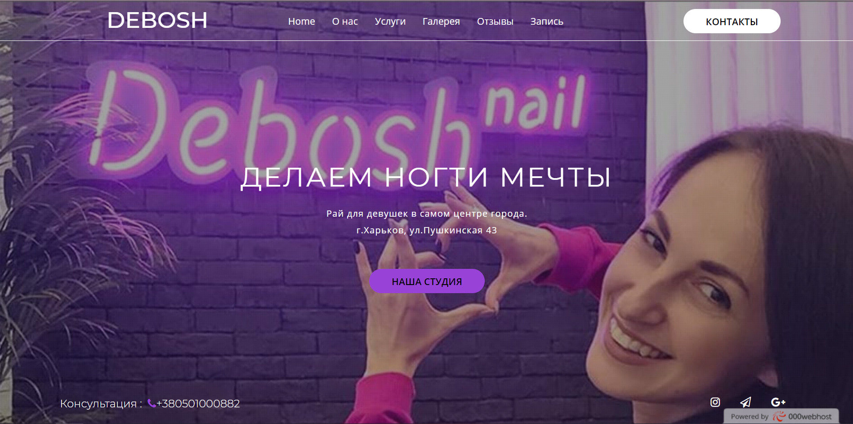

Рисунок 6

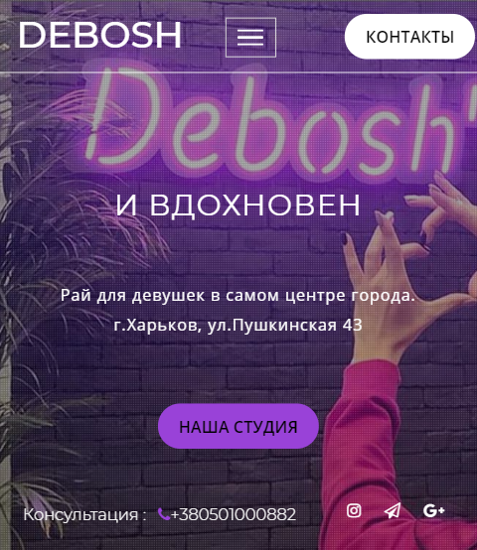 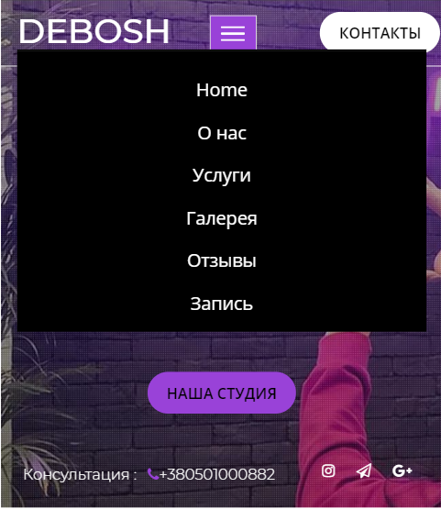

Рисунок 7 – 8

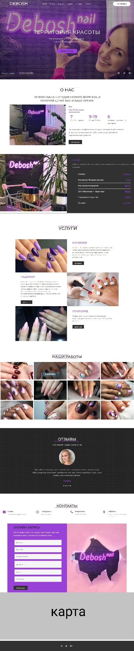

Рисунок 9

 

Рисунок 10 - 11

Я зіткнулася з ситуацією, що потрібно використовувати багато елементів, які залежать від положення інших блоків. Вони вложені в контейнери, які легше контролювати.

На різних пристроях різна щільність пікселів. І розмір, наприклад, в 320 px по-різному буде виглядати на екрані комп'ютера і смартфона.

Тож використовувалися відносні одиниці виміру. Коли всі розміри, масштаби і координати блоку я задаю щодо елемента, який є і на екрані ПК, і на дисплеї смартфона.

Отже, адаптивний сайт- це стандарт веб-розробки, один з показників якості інтернет-ресурсу і уважного ставлення до потреб користувачів.

* 1. JS

Клієнтський JavaScript-код може вбудовуватися в HTML-документи чотирма способами:

* вбудовані сценарії між парою тегів <script> і </ script>;
* з зовнішнього файлу, заданого атрибутом src тега <script>;
* в обробник події, заданий як значення HTML-атрибуту, такого як onclick або onmouseover;
* як тіло URL-адреси, що використовує спеціальний специфікатор псевдопротокола JavaScript .

У своїй роботі я використовувала перші два варіанти.

Тег <script> підтримує атрибут src, який визначає URL-адресу файлу, що містить JavaScript-код.

Використання тега з атрибутом src дає ряд переваг:

* HTML-файли стають простіше, тому що з них можна прибрати великі блоки JavaScript-коду, що допомагає відокремити вміст від поведінки.
* JavaScript-функцію або інший JavaScript-код, який використовується декількома HTML-файлами, можна тримати в одному файлі і зчитувати при необхідності. Це зменшує обсяг займаної дискової пам'яті і набагато полегшує підтримку програмного коду, тому що відпадає необхідність правити кожен HTML-файл при зміні коду.
* Якщо сценарій на мові JavaScript використовується відразу декількома сторінками, він буде завантажуватися браузером тільки один раз, при першому його використанні - наступні сторінки будуть витягати його з кешу браузера.

Таким чином були підключені такі файли:

<script type="text/javascript" src="js/jquery-2.1.4.min.js"></script> - це бібліотека, написана на мові JavaScript, яка призначена для кроссплатформенного маніпулювання HTML сторінкою після того як вона відобразиться в браузері.

<script src="js/bootstrap.js"></script>

<script src="js/lightGallery.js"></script> - цей файл дозволяє створювати галерею. Також окремо були прописані моменти зі швидкістю перегортування та відображенням для мобільних пристроїв.

<script src="js/SmoothScroll.min.js"></script> - відповідає за плавну прокрутку сторінки.

<script type="text/javascript" src="js/move-top.js"></script> - задає поведінку для нашої стрілки, яка повертає на початок сторінки.

<script src="js/jquery.typer.js"></script> - за допомогою нього була створена анімація друку тексту з початкової сторінки.

Додатково був прописаний скрипт з контентом, який буде друкуватися та його розташування.

Саме ці файли задають поведінку нашої сторінки та додають їй інтерактивність.

* 1. PHP

Важливим елементом нашого сайту э форма онлайн запису на процедуру.

Вона працює таким чином, що людина заповнює форму, інформація з якої в результаті відправляється на електронну пошту студії. Форма є валідованою, тобто користувач не може відправити її порожньою, або не правильно заповненою.

Для створення форми онлайн запису нам потрібно php, оскільки відправка форми на одному html неможлива.

<form action="mail.php" method="post">

Саме у файлі mail.php знаходиться код, який буде обробляти сервер.

Метод post посилає на сервер дані в запиті браузера. Це дозволяє відправляти більшу кількість даних, ніж є методом get, оскільки у нього встановлено обмеження в 4 Кб. Великі обсяги даних використовуються у форумах, поштових службах, заповненні бази даних, при пересиланні файлів і ін.

У mail.php були створені такі змінні з полів форми:

$_POST['name']

$_POST['email']

$_POST['tel']

$_POST['time']

$_POST['usluga']

$_POST['pozh']

$_POST['sab']

Лист на пошту буде приходити у фіксованому форматі:

$note_text="Тема : $urok \r\nИмя : $name \r\n Email : $email \r\n телефон : $tel \r\n время записи : $time \r\n услуга : $usluga \r\n пожелания : $pozh ";

Також реалізувала функцію, щоб клієнт бачив,що дійсно заявка відправлена.

echo "<p style='color:#009900;'>Уважаемый(ая) <b>$name</b> Ваша заявка отправлена успешно. <br> Спасибо. <br>Менеджер свяжется с Вами по телефону <b> $tel</b>.</p>";

Тобто в новому вікні буде відкриватися даний напис.

Так як безкоштовні хостинги «No Email Account», тож реалізація цього функціоналу в моїх умовах є неможливою. Але була зроблена перевірка через локальний сервер (Рис.12-13). Відео з перевіркою міститься в архіві.

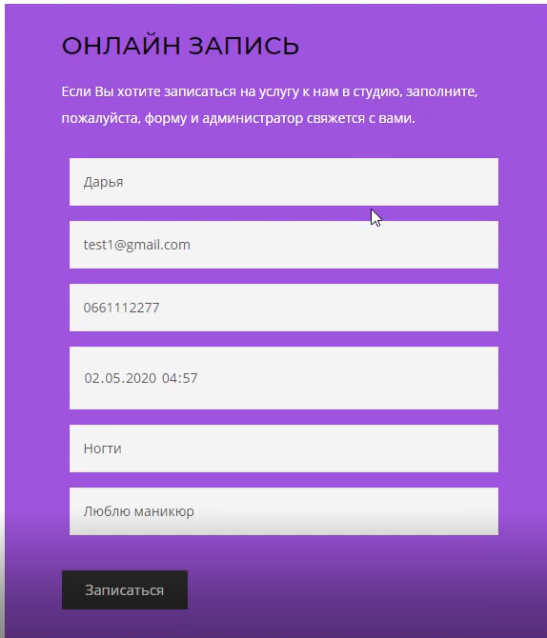

Рисунок 12

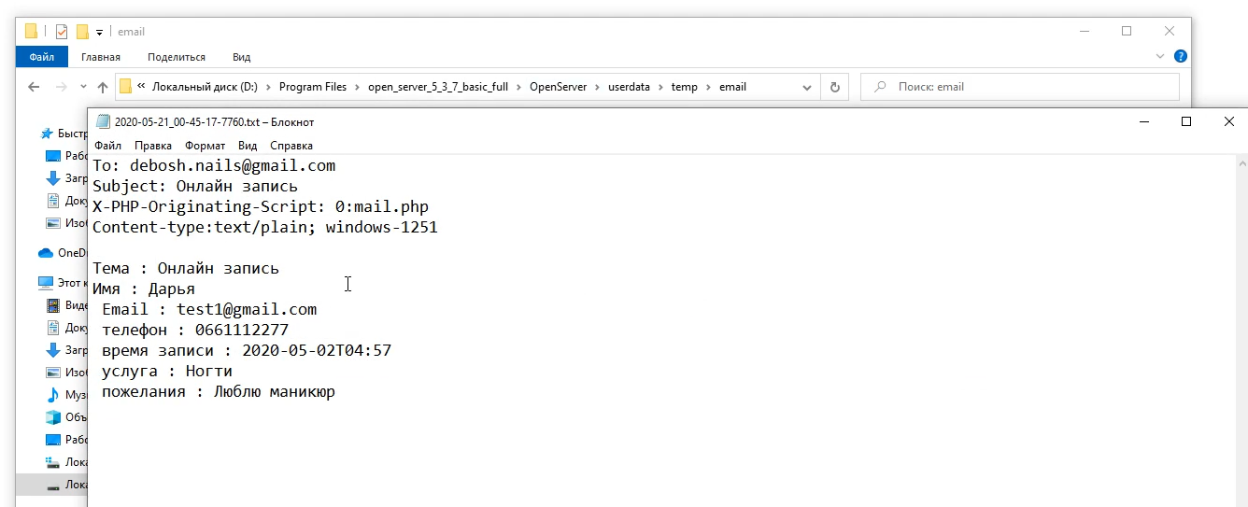

Рисунок 13

1. Валідація та швидкість завантаження

Під валідністю мається на увазі саме відповідність коду (програмного, html і css) загальноприйнятим і визначеним нормам. Існує кілька організацій, що займаються стандартизацією сучасного веб-простору. Але найбільш авторитетної з них є Консорціум Всесвітньої павутини (W3C).

Саме спираючись на його стандарти, найчастіше, визначається валідність ресурсу або окремого коду незалежно від мови або технології, які використовувались для написання.

Встановлені консорціумом W3C стандарти є авторитетними для всіх мов програмування та технологій, які застосовуються для створення сайтів. А також для HTML, XML і CSS.

Для перевірки валідності існують спеціальні онлайн-сервіси, так звані «валідатори». Вони дозволяють перевірити на відповідність стандартам W3C сайт або частину коду, і виявити помилки валідації, які були допущені при їх написанні.

Валідацію сайту проводила на <https://validator.w3.org/>. Отримані результати (Рис.14):

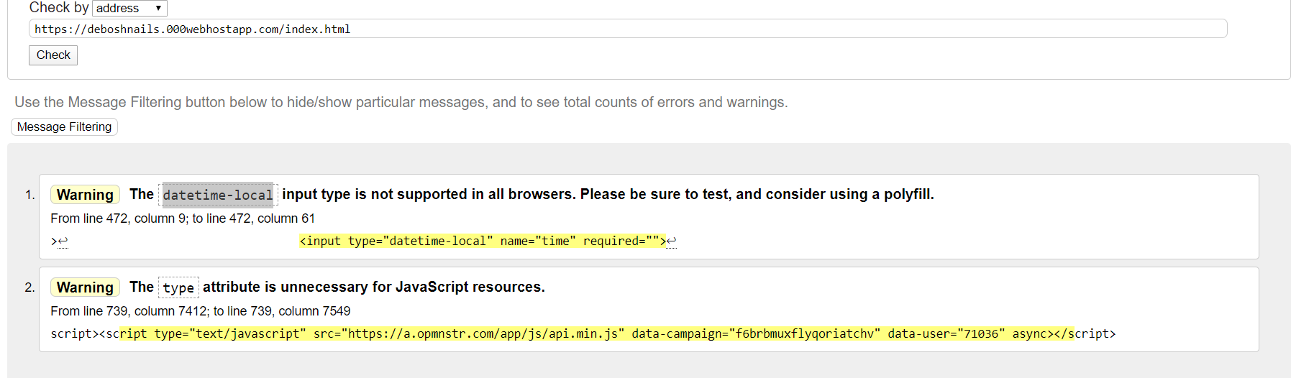

Рисунок 14

Помилок виявлено не було. Сайт показав лише попередження.

Дійсно datetime-local не є коректним елементом html і метод post не працює з полями datetime-local, тому було змінено вказування дати самостійно.

Швидкість завантаження сторінок сайтів від самої появи Інтернету відігравала важливу роль для користувачів, які хотіли якнайшвидше отримати потрібну для них інформацію.  
Тепер же і пошукові системи почали враховувати цей параметр при ранжируванні, особливо якщо йдеться про комерційні запити.

Дізнатися, як швидко працює сайт вашого інтернет-магазину, можна за допомогою тесту, провести який дозволяють спеціальні інструменти, доступні онлайн. Такий аналіз зазвичай допомагає не тільки заміряти, власне, швидкість сайта, але й отримати рекомендації щодо усунення помилок і оптимізації окремих елементів, які уповільнюють його роботу.

Для цього я використовувала такий сервіс як [PageSpeed Insights](https://developers.google.com/speed/pagespeed/insights/).

Результати аналізу (Рис.15-16)

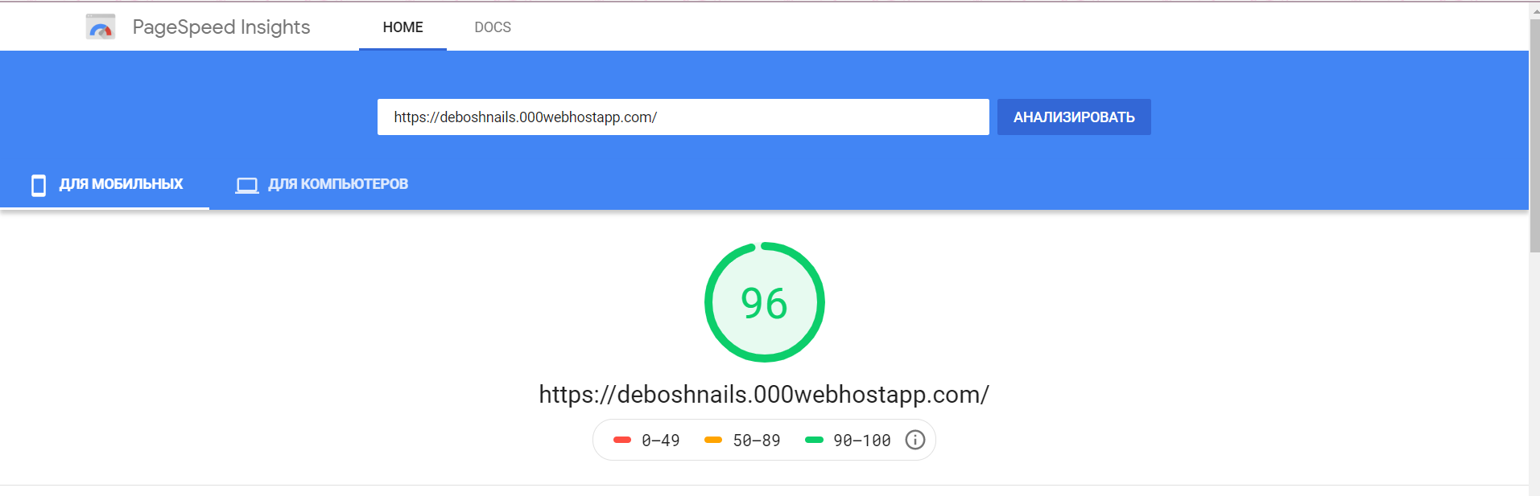

Рисунок 15

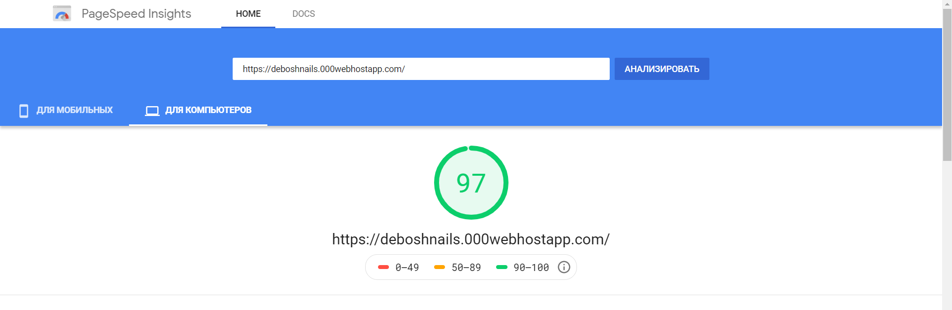

Рисунок 16

Початкові результати були набагато нижчими. Тому був проведений ряд заходів для покращення швидкості:

* Велику як роль, так і вагу мають зображення на сайті. Саме їх повільне завантаження погіршує оцінку швидкості сайту. Щоб вирішите це питання використовувала оптимізацію зображень. Під оптимізацією зображення мається на увазі зменшення розміру без втрати якості.

Для цього використовувала сервіс Kraken.io. Через цей сервіс Ви можете оптимізувати відразу кілька зображень. Максимальний розмір одного файлу або сумарна вага всіх зображень не повинні перевищувати 10 Мб. Ви можете за один раз оптимізувати кілька десятків, а то й сотню зображень. А ще тут є можливість, скачати оптимізовані зображення в один клік, zip-архівом.

* Винесла код JavaScript в кінець сторінки (так браузер насамперед буде завантажувати тексти та зображення сторінок, а потім – скрипти).
* Розмістила компоненти CSS на початку сторінки (щоб вони відображалися поступово, а не окремими компонентами);
* Lazy loading - це метод оптимізації швидкості завантаження медіафайлів, некритичних для відображення сторінки або взаємодії з користувачами. При «відкладеної завантаження» зображення не будуть завантажуватися, поки не знадобляться відвідувачеві.

5.Тестування

Тестування сайту - один з важливих життєвих етапів, після якого, надається замовнику готовий проект без помилок, з хорошою читабельністю, яка сприймається легкістю, зручністю і надійністю.

Тестування - це відхилення фактичного результату від очікуваного, іншими словами - це процес пошуку багів (помилок).

Основні правила тестування веб-сайтів - це кроки, які показують користувачеві, наскільки зручний і логічний буде проект, наскільки просто і можливо знайти ту чи іншу інформацію. Чи добре сприймається людському погляду і чи правильно працює весь функціонал даного сайту, який був поставлений по ТЗ або брифу - це основні показники для тестувальника.

Я проводила тестування за такими параметрами:

1. Перегляд сайту на різних моніторах. Перегляд сайту на моніторах різних розмірів і при різному дозволі дозволяє оцінити як буде виглядати дизайн сайту на комп'ютерах потенційних відвідувачів: чи з'являється горизонтальна смуга прокручування на маленьких екранах, чи не зміщаються елементи при різному дозволі й т.д.

Наприклад (Рис.17-19 ):

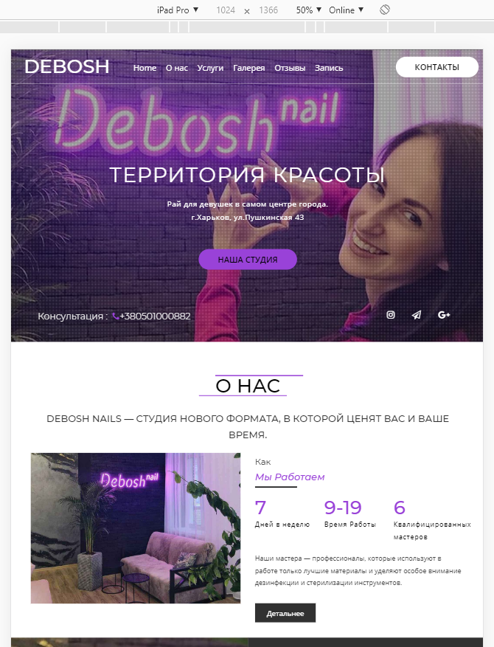

Рисунок 17 – «Відображення головного екрану на планшеті 1024 на 1366»

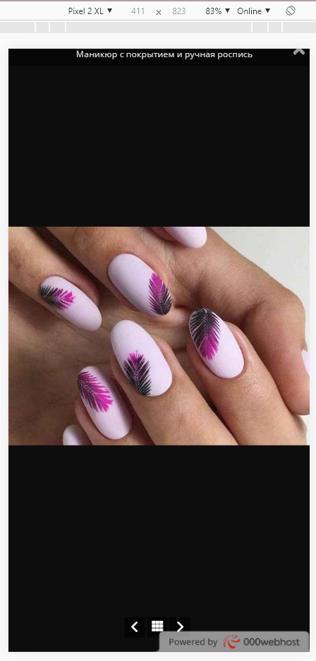

Рисунок 18 – «Вигляд галереї на екрані смартфону 411 на 823»

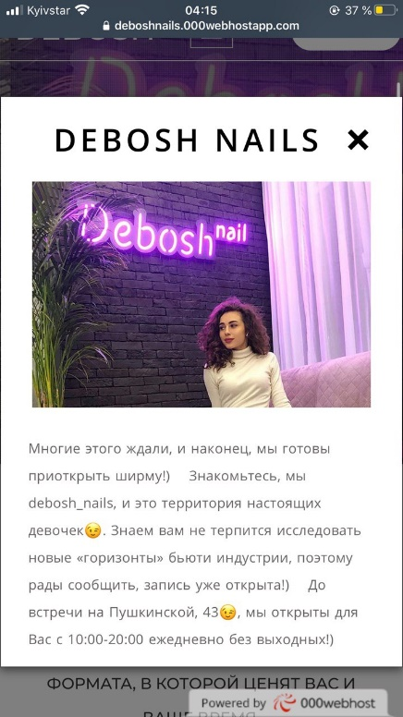

Рисунок 19 – «Вигляд модульного вікна на екрані смартфону 414 на 736»

* Перегляд сайту в різних бразузерах. Перегляд сайту в різних інтернет-браузерах і їхніх версіях, дозволяє перевірити [кросбраузерність сайту](http://webstudio2u.net/ua/programming/126-cross-browser.html). Багів в цьому плані не було виявлено. Перевірка проводилася в Google Chrome, Opera, Mozila Firefox, Safari.
* Перевірка працездатності гіперпосилань на сайті. Є чи на сайті «биті» посилання або посилання, що ведуть не на ті сторінки. Проблем не виявлено. Усі посилання і посиляння-якорі працюють.
* Перевірка контентного наповнення. Тексти відповідають вихідним данним.
* Перевірка коректного відображення кольорів на сайті при різних настроюваннях колірної палітри монітора. Дозволяє довідатися, як будуть відображені кольори сайту на моніторах потенційних відвідувачів.
* Для коректного тестування юзабіліті інтерфейсу треба незалежна оцінка певної кількості користувачів.

Висновок

Питання: “Чи потрібен сайт компанії?”, – має єдино правильну відповідь. Офіційний сайт для компанії – це нагальна, життєва, екзистенціальна потреба. Більш того, рішення зробити сайт для фірми не має рівних за ефективністю.

Таким чином було створено повністю функціональний сайт для студії манікюру DEBOSH nails.

Сайт є самописним, без сторонніх движків. Була використана розмітка HTML, каскадні стилі CSS. Поведінку сайту було задано за допомогою JavaScript скриптів.

На серверній частині обробляється PHP код, який відповідає за функціонування онлайн запису клієнтів, шляхом відправки форми на пошту.

До переваг створення цього сайту можу віднести такі аспекти:

* Немає обмежень у залученні нових клієнтів
* вся інформація зібрана в одному місці
* потенціал зростання клієнтської бази
* полегшення та структуризація роботи адміністратора
* додатковий маркетинговий канал
* поліпшення репутації
* бонуси в конкурентній боротьбі.

Для малого бізнесу веб-сайт є ефективним багатоцільовим інструментом, який при мінімальних вкладеннях грошей і достатній увазі обов’язково принесе прибуток. Дуже важко переоцінити комплекс переваг, які несе для малого бізнесу наявність сайту.

Звісно, сайт потребує налаштування нормального хостингу та додаткового тестування комфортності інтерфейсу, але вже на даний момент ми маємо цілком конкурентоспроможний продукт.

Використані джерела

1. <http://htmlbook.ru/>
2. <https://html5book.ru/>
3. <http://old.code.mu/>
4. <https://developer.mozilla.org/ru/docs/Web/JavaScript>
5. <https://schoolsw3.com/js/index.php>
6. <https://www.php.net/manual/ru/langref.php>
7. <https://xsltdev.ru/php/>

Додатки

1. <https://www.figma.com/proto/nhOZ1kfzjcv6Vyee0Cne2n/debosh-%D1%82%D0%B5%D0%BB%D0%B5%D1%84%D0%BE%D0%BD?node-id=3%3A30&viewport=-124%2C-42%2C0.32660070061683655&scaling=min-zoom>
2. <https://www.figma.com/proto/ztOfxx7fruaADAzxIsXe1o/debosh-%D0%B2%D0%B5%D0%B1?node-id=2%3A2&viewport=611%2C95%2C0.10063529014587402&scaling=min-zoom>
3. <https://deboshnails.000webhostapp.com/>